Đảng bộ xã Nam Kim tổ chức học tập, quán triệt và triển khai các Nghị quyết, Quy định, Kết luận của Trung ương, Tỉnh ủy, Huyện ủy. Gắn với Lễ trao huy hiệu Đảng đợt 03/2/2023.

Sáng ngày 25/03/2023, tại Nhà văn hóa xã, Đảng bộ xã Nam Kim tổ chức Hội nghị học tập, quán triệt và triển khai các Nghị quyết, quy định, kết luận của Trung ương, của Tỉnh ủy, Huyện ủy gắn với trao tặng huy hiệu đảng cho các Đảng viên 55, 50, 45, 40, 30 năm tuổi Đảng.

Tham dự và chỉ đạo Hội nghị có đồng chí Nguyễn Thiện Dũng – UV BCH – Phó Ban tuyên giáo Huyện ủy.
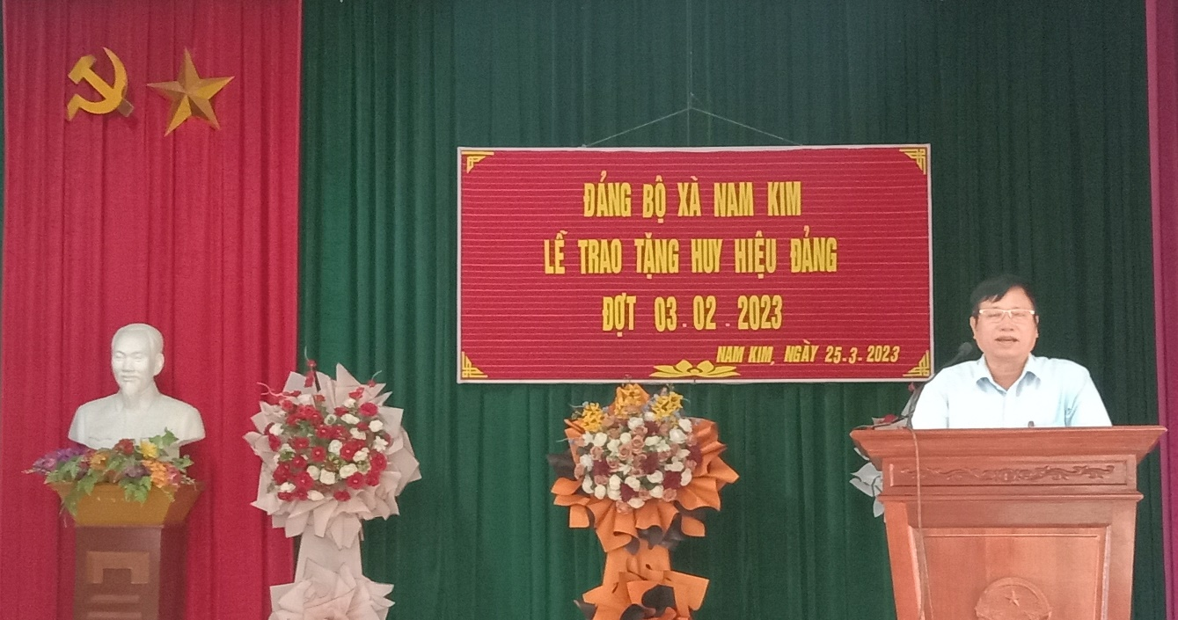
Chủ trì Hội nghị có đ/c Phạm Quyết Thắng - Bí thư Đảng ủy - Chủ tịch HĐND xã; đ/c Đặng Văn Nam - PBT TT Đảng ủy xã.
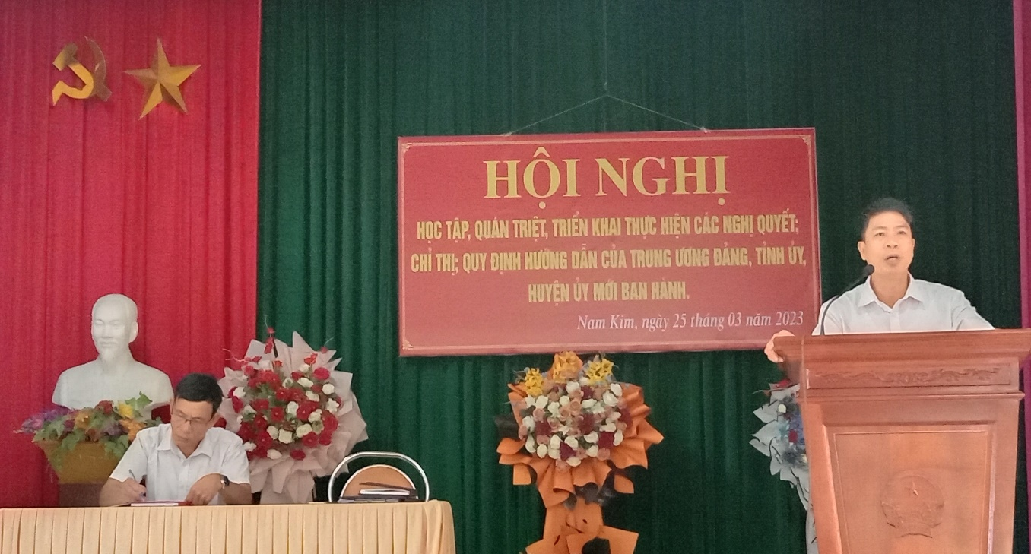
Tham dự hội nghị có 312/366 đảng viên thuộc 14 chi bộ trên địa bàn xã. Thay mặt Đảng bộ xã đồng chí Phạm Quyết Thắng - Bí thư Đảng ủy - Chủ tịch HĐND xã đã khai mạc Hội nghị.
Phần thứ nhất: Lễ trao huy hiệu Đảng cho 11 Đảng viên có tuổi Đảng 55, 50, 45, 40, 30 năm đợt 03/2/2023.
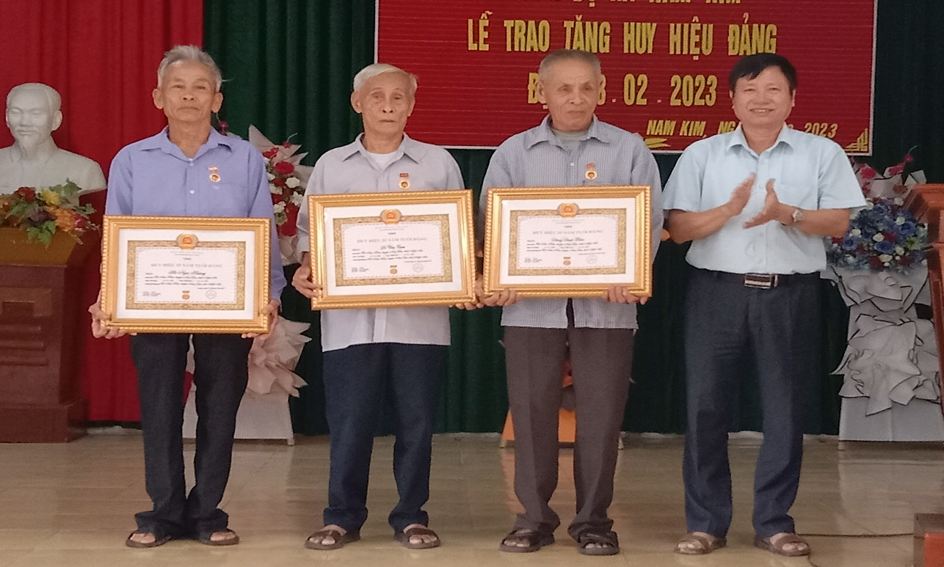

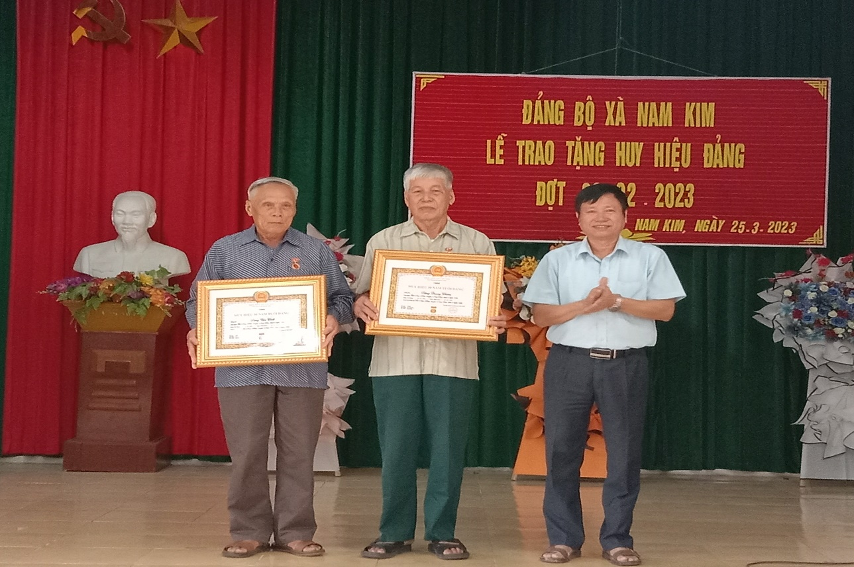
Đồng chí Nguyễn Thiện Dũng – UV BCH- Phó Ban Tuyên giáo huyện ủy đã gắn huy hiệu và trao quyết định cho các đồng chí nhận huy hiệu 55, 50 năm tuổi đảng.
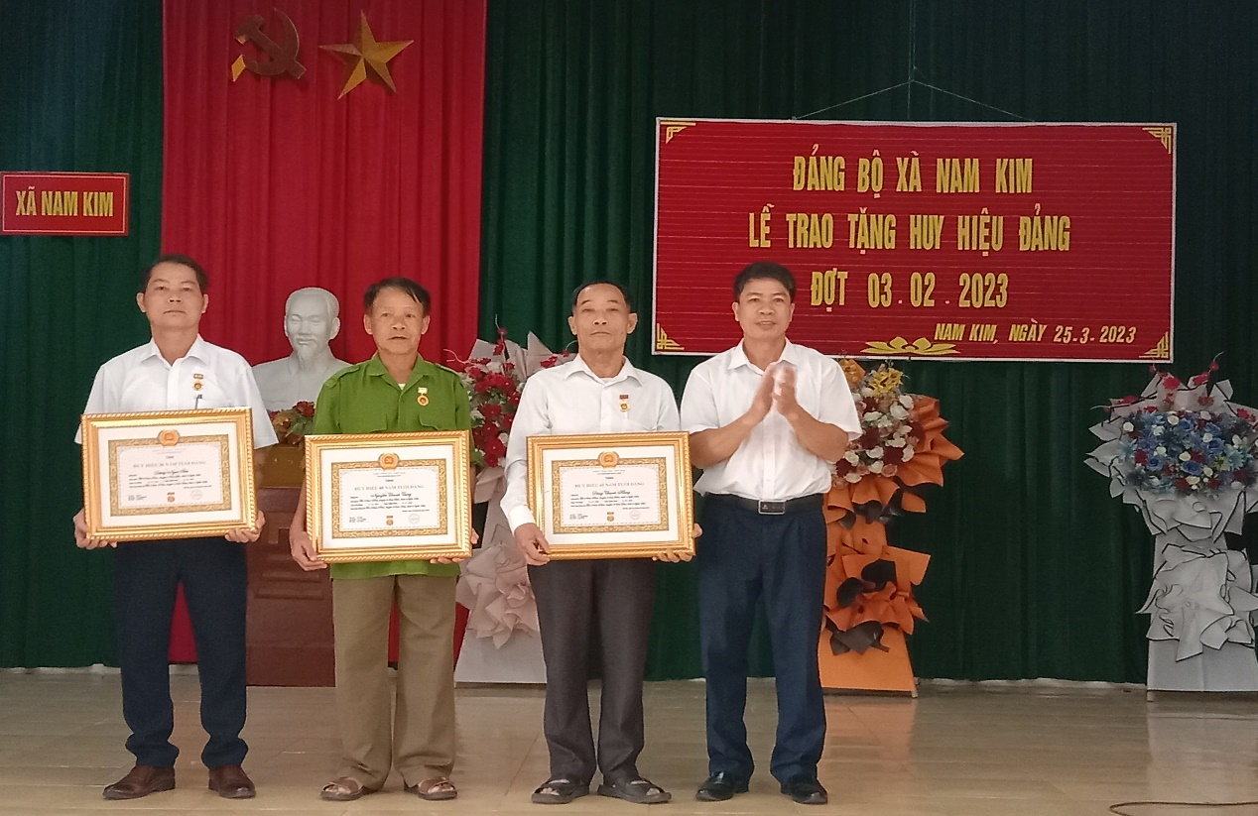
Đồng chí Phạm Quyết Thắng - Bí thư Đảng ủy - Chủ tịch HĐND xã đã gắn huy hiệu và trao quyết định cho các đồng chí nhận huy hiệu 45, 40 và 30 năm tuổi Đảng.
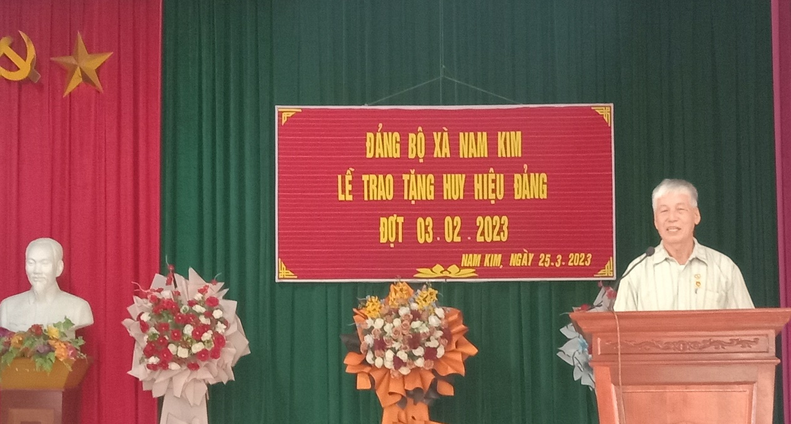
Đảng viên Đặng Quang Chiêm thay mặt cho các đảng viên được nhận Huy hiệu Đảng đợt 03/02/2023 phát biểu cảm tưởng tại buổi lễ.

Phần thứ hai: Học tập, quán triệt và triển khai các Nghị quyết, Quy định, Kết luận của Trung ương, Tỉnh ủy, Huyện ủy.
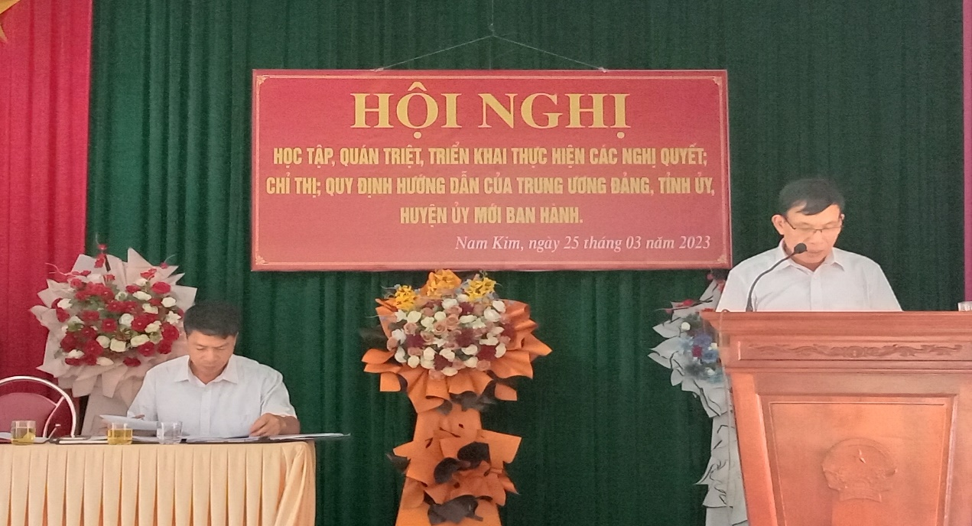
Đ/c Đặng Văn Nam, PBT Thường trực Đảng ủy xã Quán triệt quy chế số 03-HD/TW, ngày 3/11/2022 của UBKT Trung ương hướng dẫn thực hiện một số điều quy chế phối hợp giữa các cơ quan kiểm soát tài sản thu nhân.
- Hướng dẫn số 05-HD/TW, ngày 22/11/2022 của UBKT Trung ương thực hiện một số điều trong quy định 69- QĐ/TW ngày 6/7/2022 của BCH Trung ương về kỷ luật tổ chức đảng, đảng viên vi phạm.
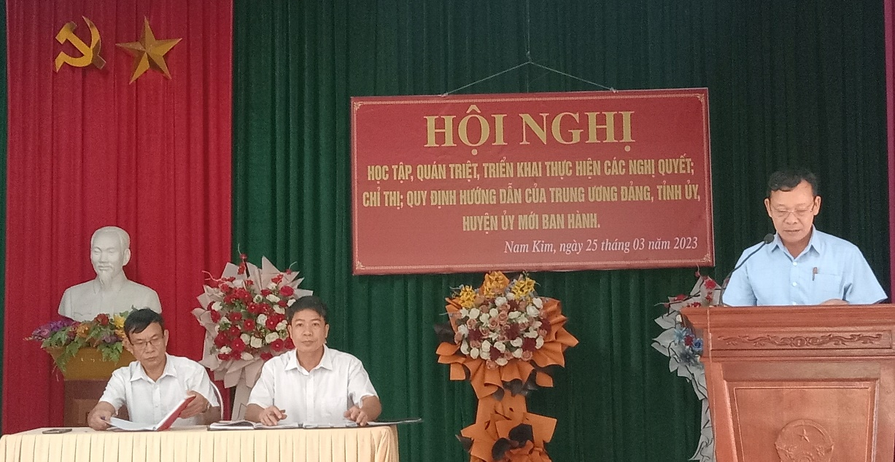
Đ/c Trịnh Xuân Hưng, PBT- CTUBND xã: Quán triệt nghị quyết số 36-NQ/TW ngày 30/01/2023 của Bộ Chính trị (khóa XIII) về phát triển ứng dụng sinh học phục vụ phát triển bền vững đất nước trong tình hình mới.
- Chỉ thị số 20-CT/TU ngày 30/1/2023 của Ban Thường vụ Tỉnh ủy về tăng cường sự lãnh đạo của Đảng đối với công tác quản lý nhà nước về khoáng sản trên địa bàn tỉnh.
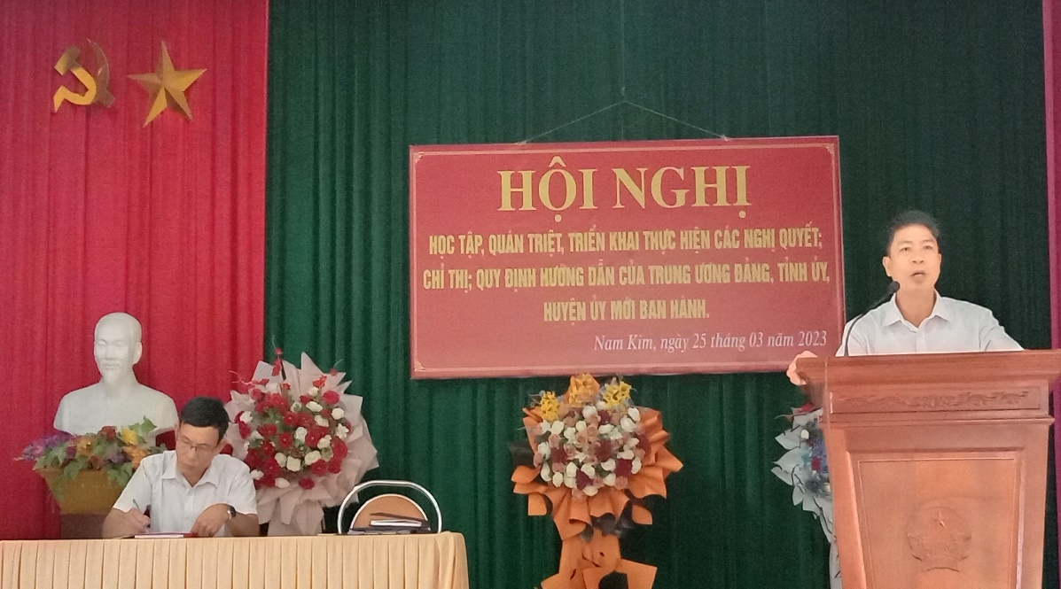
Đ/c Phạm Quyết Thắng: Bí thư Đảng ủy- CTHĐND xã: Quán triệt Nghị quyết số 12-NQ/HU ngày 5/1/2023 của Ban Thường vụ Huyện ủy về xây dựng phát triển đô thị trên địa bàn huyện Nam Đàn đến Năm 2025, tầm nhìn đến năm 2030 và những năm tiếp theo.
- Chỉ thị số 18-CT/TW ngày 26/10/2022 của Ban Bí thư về phát huy vai trò nâng cao chất lượng, hiệu quả của công tác giám sát, phản biện xã hội của MTTQ Việt Nam và các tổ chức chính trị - xã hội.

Kết luận tại hội nghị Đồng chí Phạm Quyết Thắng - Bí thư Đảng ủy - CT HĐND xã đã đề nghị mỗi cán bộ, đảng viên cần nâng cao ý thức trách nhiệm, nhận thức đúng vị trí, vai trò và chức năng của mình trong mọi việc làm, mọi hành động, không ngừng rèn luyện phẩm chất đạo đức cách mạng, phát huy vai trò gương mẫu trong mọi lĩnh vực, góp phần thực hiện thắng lợi mục tiêu Nghị quyết đưa ra, góp phần xây dựng quê hương Nam Kim ngày một giàu đẹp, văn minh./.

